Mairie de Niort
Pôle Vie de la Cité - Service Culture
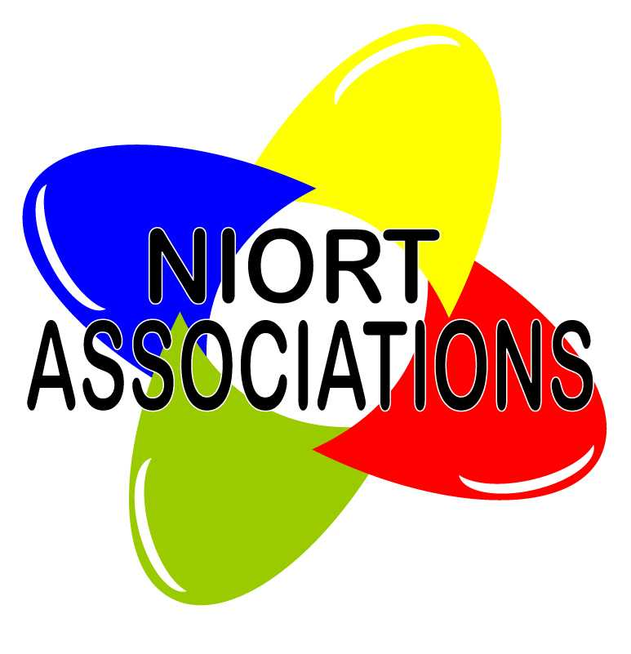
Dossier annuel 2023
Partie administrative
A compléter par toutes les associations y compris celles qui ne demandent pas de subvention au titre de l’année 2023.

A retourner impérativement avant le 13 janvier 2023 à

NIORT ASSOCIATIONS
Maison des Associations - 12 rue Joseph Cugnot
79000 NIORT

ASSOCIATION : ……………………………………………………………………………..

Siège social : …………………………………………………………………………………………

Adresse postale : ………………………………………………………………………….……………

Téléphone : ……………………… Mail : ……………………………………

Fax : ………………..………… Site internet : ……………………………

Code SIRET ^{(*)} | Code APE ^{(*)}

^{(*)} Ce numéro est désormais obligatoire pour verser une éventuelle subvention à votre association. Vous pouvez l’obtenir auprès de :
INSEE - DR Grand Est - Pôle Sirene Associations - 5 rue Henry Maret - CS 90403 - 57008 METZ CEDEX 01
Email : sirene-associations@insee.fr
Votre demande écrite sera accompagnée de la copie des statuts de votre association et la copie de l'extrait paru au journal officiel.
Vous pouvez également faire cette démarche sur le site officiel de gestion des associations : https//lecompteasso.associations.gouv.fr/
ATTENTION

Votre demande de subvention ne pourra être prise en compte que si ce dossier est intégralement complété et signé par le(a) représentant(e) légal(e) de l’association.

Les statuts de votre association :
En cas de modification des statuts de l’association au cours de l’année 2021, vous voudrez bien fournir une copie :
  - Des nouveaux statuts ;
  - De la déclaration en Préfecture actant de la modification des statuts.

Merci de fournir un relevé d'identité bancaire (RIB) récent, même si vos coordonnées bancaires n’ont pas changé. Il doit notamment comporter l’adresse de l’agence et le code BIC ou SWIFT.

Merci de fournir un relevé d'identité bancaire (RIB)

Présentation générale de l’association

ADHERENTS au …………………
(date de clôture des documents comptables)

Nombre d'adhérents résidant à Niort | Nombre d'adhérents résidant dans la Communauté d'Agglomération  Du Niortais (Hors Niort)* | Nombre d'adhérents résidant hors Niort et Communauté  d'Agglomération | Total général

* Aiffres, Amuré, Arçais, Beauvoir S/Niort, Bessines, Brûlain, Chauray, Coulon, Echiré, Epannes, Fors, Frontenay Rohan-Rohan, Germond-Rouvre, Granzay-Gript, Juscorps, La Foye-Monjault, La Rochénard, Le Bourdet, Le Vanneau-Irleau, Magné, Marigny, Mauzé sur le Mignon, Plaine d’Argenson, Prahecq, Prin Deyrançon, St Gelais, , St Georges de Rex, St Hilaire la Palud, St Martin de Bernegoue, St Maxire, St Rémy, St Romans des Champs, St Symphorien, Sansais, Sciecq, Val du Mignon, Vallans, Villiers-en Plaine, Vouillé.

La cotisation annuelle

Préciser les différentes répartitions de vos cotisations (âge, situation familiale, autres) | Cotisation demandée à vos adhérents | Montant de la cotisation annuelle restant à l'association en cas de reversement à une association nationale
 | € | €
 | € | €
 | € | €

Pour les associations administrées selon un autre mode d’organisation, merci de transmettre les informations sur papier libre.

Présentation générale de l’association
MEMBRES DU BUREAU

PRESIDENT(E) : élu(e) le *....................................... pour une durée de ....... an(s)
* date de la dernière élection (à remplir impérativement)

NOM |  | PRENOM | ADRESSE |  | TELEPHONE / PORTABLE
 |  |  |  |  | D
 |  |  |  |  | Port
 |  |  |  |  | T
PROFESSION |  |  |  | Mail

VICE-PRESIDENT(E)

NOM |  | PRENOM | ADRESSE |  | TELEPHONE / PORTABLE
 |  |  |  |  | D
 |  |  |  |  | Port
 |  |  |  |  | T
PROFESSION |  |  |  | Mail

SECRETAIRE

NOM |  | PRENOM | ADRESSE |  | TELEPHONE / PORTABLE
 |  |  |  |  | D
 |  |  |  |  | Port
 |  |  |  |  | T
PROFESSION |  |  |  | Mail

TRESORIER (IèrE)

NOM |  | PRENOM | ADRESSE |  | TELEPHONE / PORTABLE
 |  |  |  |  | D
 |  |  |  |  | Port
 |  |  |  |  | T
PROFESSION |  |  |  | Mail

PERSONNE À CONTACTER
(Coordonnées qui figureront dans le répertoire des associations)
NOM |  | PRENOM | ADRESSE |  | TELEPHONE / PORTABLE
 |  |  |  |  | D
 |  |  |  |  | Port
 |  |  |  |  | T
Fonction au sein de l’association |  |  |  | Mail

Présentation générale de l’association

LE PERSONNEL

Merci de renseigner 1 ligne par personne.

Description des emplois ⁽¹⁾ | Types d’emploi |  |  |  |  | Temps de travail
 | CDI | CDD | Emploi aidé (oui/non) | Intermittent | Personnel extérieur | Temps plein | Temps partiel ⁽²⁾
TOTAUX

⁽¹⁾ Description des emplois : direction, secrétariat, techniciens, etc.
⁽²⁾ Précisez le % du temps de travail ou au moins le temps de travail par semaine.

Valorisation du bénévolat

Nombre de bénévoles | Temps passé  (pour l’organisation et la préparation des manifestations) | Montant valorisé  (10 € / heure)

Attestation sur l’honneur

Cette fiche doit obligatoirement être remplie même si vous ne sollicitez pas de subvention.

Si le signataire n'est pas le (la) représentant(e) légal(e) de l'association, merci de joindre le pouvoir lui permettant d'engager celle-ci.

Je soussigné(e)…………………………………………………………………………………….. (nom et prénom)

Représentant(e) légal(e) de l'association ……………………………………………………………………………

- Autorise la Ville de Niort, en liaison avec Niort Associations, à diffuser sur le site internet, www.vivre-a-niort.com, et dans le répertoire des associations les renseignements concernant certaines coordonnées de l'association (parties grisées du dossier : le nom de l'association, ses coordonnées, le descriptif de ses activités, son lieu et ses horaires de permanence, le nom du président et le nom et les coordonnées du contact) ; ¹

- Certifie exactes les informations du présent dossier, comprenant l'ensemble des demandes de subventions introduites auprès d'autres financeurs publics ou privés.

Fait à ………………..…le ………………………..

Signature

¹ Vous disposez d’un droit d’accès, de modification, de rectification et de suppression des données qui vous concernent (conformément au Règlement UE 2016/679 du Parlement européen et du Conseil du 27/04/2016).
Pour l’exercer, adressez-vous :
- par courriel à : protectiondonneespersonnelles@agglo-niort.fr
- ou par courrier à l’attention du délégué à la protection des données, Communauté d’Agglomération du Niortais – 140 rue des Equarts – CS 28770 – 79027 NIORT Cedex.

Contrat d’engagement républicain

L'Association ……………………………………………………………………………………………
Représentée par Monsieur/Madame …………………………………………, Représentant(e) légal(e),
s’engage à respecter et à faire respecter le présent contrat d’engagement républicain des associations et fondations bénéficiant de subventions publiques ou d’un agrément de l’état :

L'importance des associations et des fondations dans la vie de la Nation et leur contribution à l'intérêt général justifient que les autorités administratives décident de leur apporter un soutien financier ou matériel. Il en va de même pour les fédérations sportives et les ligues professionnelles. L'administration, qui doit elle-même rendre des comptes aux citoyens, justifier du bon usage des deniers publics et de la reconnaissance qu'elle peut attribuer, est fondée à s'assurer que les organismes bénéficiaires de subventions publiques ou d'un agrément respectent le pacte républicain.
A cette fin la loi n° 2021-1109 du 24 août 2021 confortant le respect des principes de la République a institué le contrat d'engagement républicain :

ENGAGEMENT N° 1 : RESPECT DES LOIS DE LA RÉPUBLIQUE
Le respect des lois de la République s'impose aux associations et aux fondations, qui ne doivent entreprendre ni inciter à aucune action manifestement contraire à la loi, violente ou susceptible d'entraîner des troubles graves à l'ordre public.
L'association ou la fondation bénéficiaire s'engage à ne pas se prévaloir de convictions politiques, philosophiques ou religieuses pour s'affranchir des règles communes régissant ses relations avec les collectivités publiques.
Elle s'engage notamment à ne pas remettre en cause le caractère laïc de la République.

ENGAGEMENT N° 2 : LIBERTÉ DE CONSCIENCE
L'association ou la fondation s'engage à respecter et protéger la liberté de conscience de ses membres et des tiers, notamment des bénéficiaires de ses services, et s'abstient de tout acte de prosélytisme abusif exercé notamment sous la contrainte, la menace ou la pression.
Cet engagement ne fait pas obstacle à ce que les associations ou fondations dont l'objet est fondé sur des convictions, notamment religieuses, requièrent de leurs membres une adhésion loyale à l'égard des valeurs ou des croyances de l'organisation.

ENGAGEMENT N° 3 : LIBERTÉ DES MEMBRES DE L'ASSOCIATION
L'association s'engage à respecter la liberté de ses membres de s'en retirer dans les conditions prévues à l'article 4 de la loi du 1er juillet 1901 et leur droit de ne pas en être arbitrairement exclu.

ENGAGEMENT N° 4 : ÉGALITÉ ET NON-DISCRIMINATION
L'association ou la fondation s'engage à respecter l'égalité de tous devant la loi.
Elle s'engage, dans son fonctionnement interne comme dans ses rapports avec les tiers, à ne pas opérer de différences de traitement fondées sur le sexe, l'orientation sexuelle, l'identité de genre, l'appartenance réelle ou supposée à une ethnie, une Nation, une prétendue race ou une religion déterminée qui ne reposeraient pas sur une différence de situation objective en rapport avec l'objet statutaire licite qu'elle poursuit, ni cautionner ou encourager de telles discriminations.
Elle prend les mesures, compte tenu des moyens dont elle dispose, permettant de lutter contre toute forme de violence à caractère sexuel ou sexiste.

ENGAGEMENT N° 5 : FRATERNITÉ ET PREVENTION DE LA VIOLENCE
L'association ou la fondation s'engage à agir dans un esprit de fraternité et de civisme.
Dans son activité, dans son fonctionnement interne comme dans ses rapports avec les tiers, l'association s'engage à ne pas provoquer à la haine ou à la violence envers quiconque et à ne pas cautionner de tels agissements. Elle s'engage à rejeter toutes formes de racisme et d'antisémitisme.

ENGAGEMENT N° 6 : RESPECT DE LA DIGNITÉ DE LA PERSONNE HUMAINE
L'association ou la fondation s'engage à n'entreprendre, ne soutenir, ni cautionner aucune action de nature à porter atteinte à la sauvegarde de la dignité de la personne humaine.
Elle s'engage à respecter les lois et règlements en vigueur destinés à protéger la santé et l'intégrité physique et psychique de ses membres et des bénéficiaires de ses services et ses activités, et à ne pas mettre en danger la vie d'autrui par ses agissements ou sa négligence.
Elle s'engage à ne pas créer, maintenir ou exploiter la vulnérabilité psychologique ou physique de ses membres et des personnes qui participent à ses activités à quelque titre que ce soit, notamment des personnes en situation de handicap, que ce soit par des pressions ou des tentatives d'endoctrinement.
Elle s'engage en particulier à n'entreprendre aucune action de nature à compromettre le développement physique, affectif, intellectuel et social des mineurs, ainsi que leur santé et leur sécurité.

ENGAGEMENT N° 7 : RESPECT DES SYMBOLES DE LA RÉPUBLIQUE
L'association s'engage à respecter le drapeau tricolore, l'hymne national, et la devise de la République.

Fait à ………………………………, le ……………………………….

L'Association
Le(a) Représentant(e) légal(e) Signature

